#### 八卦谜语

天地定位，雷风相薄，山泽通气，水火不相射。

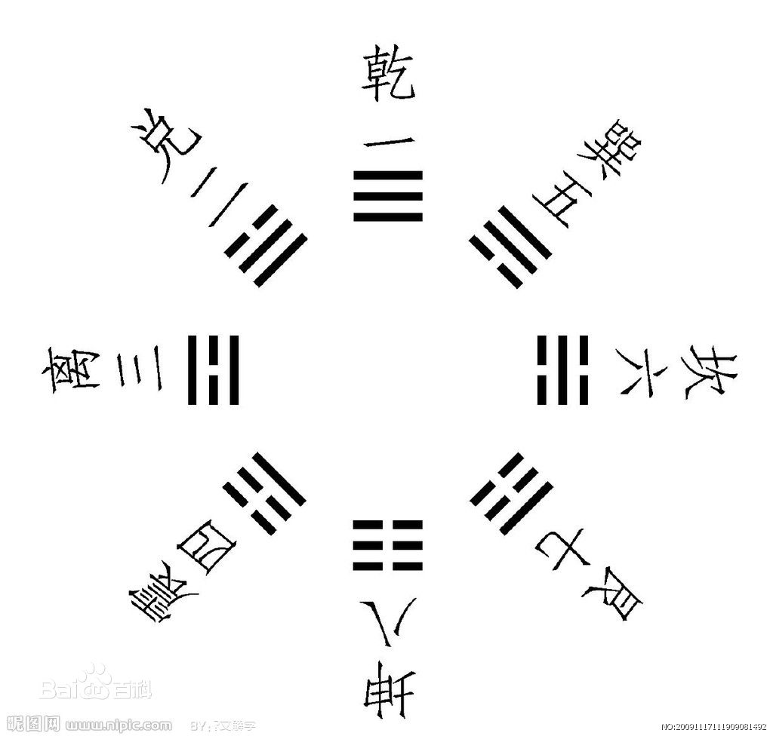（抠一下图，去掉数字，中间加太极）